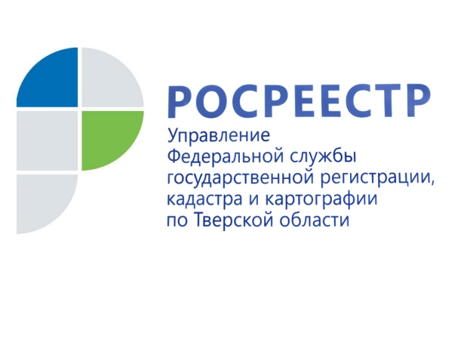
ПРЕСС-РЕЛИЗ

В тверском регионе отмечено оживление первичного
рынка жилья
Об этом свидетельствует статистика тверского Росреестра в соответствии с подведенными предварительными итогами работы в учётно-регистрационной сфере за 2021 год
За 11 месяцев 2021 года Управлением Росреестра по Тверской области зарегистрировано 3,9 тыс. договоров участия в долевом строительстве (ДДУ), что на 6,36% больше по сравнению с аналогичным периодом 2020 года (3,6 тыс. ДДУ). Кроме того, в рамках нацпроекта «Жильё и городская среда» за отчетный период тверским Росреестром поставлены на кадастровый учет 69 многоквартирных жилых домов (за 11 месяцев 2020 года – 63).
Всего же за 11 месяцев 2021 года Управлением Росреестра по Тверской области зарегистрировано 227,3 тыс. прав, ограничений прав, обременений объектов недвижимости. Рост показателя в сравнении с аналогичным периодом 2020 года составил 11% (198, 7 тыс.). При этом почти на 18% увеличилось число заявлений на предоставление услуг Росреестра в электронном виде. Их доля от общего числа рассмотренных заявлений составила 41,1%.
Руководитель Управления Росреестра по Тверской области Николай Фролов: "За 11 месяцев 2021 года в Управление поступило 116,5 тыс. заявлений в электронной форме, что на 17,9% больше, чем за аналогичный период 2020 года (98, 8 тыс.). Более чем три четверти из них (88,9 тыс. заявлений) составляют заявления на государственную регистрацию прав. Росту показателя по предоставлению услуг Росреестра в электронном виде способствует активная работа в части цифровой трансформации ведомства, что очень важно в условиях ограничительных мер. Полный переход на "цифру" позволит сократить срок предоставления услуг до 1 дня, а по отдельным услугам - до режима онлайн".
В настоящее время тверским Росреестром в течение 1 рабочего дня осуществляется государственная регистрация ипотечных сделок, представленных в электронном виде, в случае соответствия документов всем необходимым требованиям закона. С июля 2021 года всего рассмотрено порядка 4,3 тыс. таких заявлений. Показатель Управления по регистрации ипотеки за 1 день составляет 78%.
Всего же за 11 месяцев 2021 года на государственную регистрацию ипотеки было представлено чуть более 17 тыс. заявлений. Из них по государственным программам по выдаче льготной и сельской ипотеки зарегистрировано 2046 и 955 ипотек соответственно. Причем регистрация по данным видам ипотек осуществлялась в течение двух рабочих дней.
Справочно:
25 декабря исполняется 13 лет с момента подписания Президентом РФ Указа о создании Росреестра. За прошедшее Управлением Росреестра по Тверской области:
- зарегистрировано более 2,5 млн прав на объекты недвижимости;
- учтено более 2,2 млн объектов недвижимости;
- переведено в электронный вид более 515 тыс. дел;
- в 30 раз сокращен срок регистрации (до 1 дня).

В целом Росреестром проведена сложная, масштабная работа по формированию Единого государственного реестра недвижимости (ЕГРН), содержащего сотни миллионов записей обо всем учтённом на территории России недвижимом имуществе. Этот огромный массив информации востребован в решении ряда важных задач. В настоящее время ведомство совместно с регионами реализует специализированный план по наполнению ЕГРН недостающими актуальными сведениями, которые в свою очередь влияют на защиту прав собственников при реализации инвестиционных и инфраструктурных проектов, формирование консолидированного бюджета по имущественным налогам и сборам, а также положительно влияют на инвестиционную, экономическую и социальную сферу регионов. В настоящее время в ЕГРН содержатся сведения о более 1,5 млн объектов недвижимости, расположенных в Тверской области.

О Росреестре
Федеральная служба государственной регистрации, кадастра и картографии (Росреестр) является федеральным органом исполнительной власти, осуществляющим функции по государственной регистрации прав на недвижимое имущество и сделок с ним, по оказанию государственных услуг в сфере ведения государственного кадастра недвижимости, проведению государственного кадастрового учета недвижимого имущества, землеустройства, государственного мониторинга земель, навигационного обеспечения транспортного комплекса, а также функции по государственной кадастровой оценке, федеральному государственному надзору в области геодезии и картографии, государственному земельному надзору, надзору за деятельностью саморегулируемых организаций оценщиков, контролю (надзору) деятельности саморегулируемых организаций арбитражных управляющих. Подведомственными учреждениями Росреестра являются ФГБУ «ФКП Росреестра» и ФГБУ «Центр геодезии, картографии и ИПД».

